**Warszawa, 09.08.2024 r.**

**Autor: Marek Wielgo, ekspert portali RynekPierwotny.pl**

**Po 2,5 roku w Krakowie spadła średnia cena metra kwadratowego nowych mieszkań**

**Lipiec był w Warszawie czwartym w tym roku miesiącem, w którym nie zmieniła się średnia cena metra kwadratowego mieszkań w ofercie firm deweloperskich. O cenowej stabilizacji można też mówić w Poznaniu i Górnośląsko-Zagłębiowskiej Metropolii. Z kolei we Wrocławiu, Trójmieście i Łodzi średnia poszybowała w górę. Eksperci portalu RynekPierwotny.pl zwracają jednak uwagę na fenomen Krakowa. To miasto w ubiegłym roku zasłynęło z rekordowych podwyżek, zaś w lipcu br. było jedyną metropolią, w której mieszkania potaniały.**

- *Od kilku miesięcy powtarzam jak mantrę, że mimo rosnących cen działek i kosztów budowy, nawet w największych miastach możliwa jest stabilizacja średniej ceny metra kwadratowego nowych mieszkań. Deweloperzy muszą jedynie uwierzyć w to, że warto je budować nie tylko dla najzamożniejszych klientów* - mówi Marek Wielgo, ekspert portalu [RynekPierwotny.pl](https://rynekpierwotny.pl/).

Z tym jest jednak pewien problem. Pojawiły się bowiem wątpliwości, czy nowy program „Kredyt mieszkaniowy #naStart” w ogóle wejdzie w życie. Na domiar złego z każdym miesiącem banki udzielały coraz mniej kredytów na warunkach rynkowych, a w maju wyraźnie spadła także liczba chętnych na nie. Na szczęście lipiec przyniósł wyraźną poprawę w kwestii wniosków kredytowych.

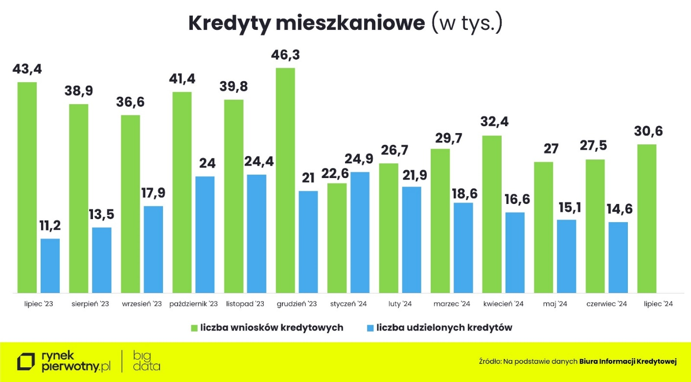

Optymizmem może też napawać sytuacja w Warszawie i Krakowie. Tamtejsi deweloperzy zaczęli wprowadzać na rynek więcej lokali w segmencie popularnym, czyli na kieszeń kredytobiorców. Efektem tego było zatrzymanie wzrostu średniej ceny metra kwadratowego nowych mieszkań. W Warszawie lipiec był czwartym w tym roku miesiącem, w którym średnia praktycznie się nie zmieniła. Z kolei w Krakowie odnotowano w lipcu jej spadek o 1%, co nie wydarzyło się w tym mieście od 2,5 roku. Mało tego, krakowscy i warszawscy deweloperzy jako jedyni mogli pochwalić się w lipcu zwiększeniem sprzedaży mieszkań w porównaniu z czerwcem, który szczególnie w Krakowie był pod tym względem wyjątkowo słaby.

Natomiast w pozostałych metropoliach lipiec przyniósł spadek sprzedaży nowych mieszkań. A ponieważ z rynku znikały w pierwszej kolejności najtańsze, więc tam, gdzie deweloperzy nie dostarczyli odpowiedniej puli lokali w segmencie popularnym, średnia cena metra kwadratowego poszybowała w górę. Takie zjawisko miało miejsce we Wrocławiu, Trójmieście i Łodzi. Wprawdzie w stolicy Dolnego Śląska deweloperzy zwiększyli nową podaż mieszkań, ale zaadresowali ją głównie do zamożnych klientów. W efekcie średnia cena mieszkań w przeliczeniu na metr kwadratowy wzrosła o 2%. Podobny wzrost średniej był w Trójmieście i Łodzi. Przy czym akurat w tych miastach miała na to wpływ przede wszystkim wyprzedaż najtańszych lokali. Chodzi o to, że te, które zostały w ofercie miały wyższą cenę. Np. w Łodzi udział lokali z ceną poniżej 10 tys. zł za metr kwadratowy skurczył się w ciągu zaledwie jednego miesiąca z 32% do 29%. Wzrósł za to – z 28% do 30% - odsetek lokali w przedziale cenowym 12-15 tys. zł za metr.

Ponadto w Trójmieście deweloperzy tak mocno wyhamowali w lipcu nową podaż, że mieszkań wprowadzonych na rynek było tam niemal trzy razy mniej niż sprzedanych.

Na szczęście w Poznaniu i w miastach Górnośląsko-Zagłębiowskiej Metropolii podobne zjawisko nie miało wpływu na średnią cenę metra kwadratowego. W stolicy Wielkopolski nie wrosła ona już trzeci miesiąc z rzędu. Na Śląsku i w Zagłębiu stabilizacja cenowa trwa już od końcówki ubiegłego roku. I właśnie tam średnia cena metra kwadratowego wzrosła w tym roku najmniej, bo tylko o 2%.

W wyścigu o miano tegorocznego lidera podwyżek prowadzi wciąż Łódź, ale *ex aequo* z Wrocławiem. Od początku roku średnia cena metra kwadratowego wzrosła w tych miastach aż o 9%. Poznań i Warszawa zajmują kolejne miejsce ze wzrostem średniej o 6%. Z kolei w Krakowie i Trójmieście ceny podskoczyły w ciągu siedmiu miesięcy o 4%.

Warto zwrócić uwagę, że nie w każdym z największych miast zwlekanie z decyzją zakupową wiąże się z coraz większym wydatkiem. I nie chodzi tylko o to, że zaostrzająca się konkurencja zmusiła niektóre firmy deweloperskie do „ukrytych” obniżek cen, np. w postaci kilkuprocentowych rabatów czy gratisów typu komórka lokatorska lub miejsce w garażu. Np. we Wrocławiu, gdzie średnia cena metra kwadratowego wzrosła w lipcu najbardziej, zwiększyła się też oferta mieszkań, i to aż o 19%. Z punktu widzenia potencjalnych nabywców ważne jest też to, że nie zmniejszył się w niej odsetek lokali do 10 tys. zł za metr kwadratowy, ani w przedziale 10-12 tys. zł za metr. Skurczyła się natomiast oferta lokali z ceną metra kwadratowego między 12 tys. a 15 tys. zł. Większy wybór mieszkań mieli zaś ci, którzy są skłonni zapłacić więcej.

Także w Warszawie i Krakowie zwiększyła się oferta mieszkań, ale jej struktura cenowa praktycznie się nie zmieniła. Z kolei w Poznaniu i w miastach Górnośląsko-Zagłębiowskiej Metropolii minimalnie zwiększył się w lipcu odsetek mieszkań w najniższym przedziale cenowym, czyli do 10 tys. zł za metr kwadratowy. Nie wygląda to tak dobrze, jeśli na zmiany w strukturze cenowej mieszkań w ofercie firm deweloperskich spojrzymy z dłuższej perspektywy. Widać wtedy wyraźnie, że we wszystkich największych miastach poprzeczka cenowa poszła w tym roku w górę. Z oferty krakowskich deweloperów zniknęły lokale z ceną poniżej 10 tys. zł za metr kwadratowy, zaś w Warszawie ich znalezienie graniczy z cudem. W Łodzi jeszcze siedem miesięcy temu ponad połowa nowych mieszkań kosztowało mniej niż 10 tys. zł za metr kwadratowy. Obecnie stanowią 29% oferty firm deweloperskich.

- *Niestety, mieszkania w nowych inwestycjach drożeją z przyczyn często niezależnych od deweloperów. Chodzi o ceny działek i koszty budowy. Na szczęście nie rosną one już tak szybko jak w ubiegłym roku* – komentuje Marek Wielgo.

Obserwowany w ostatnich miesiącach spadek popytu na mieszkania może zmusić część deweloperów do obniżenia ich cen. Problem w tym, że może to nie potrwać długo. Jeśli spada popyt na mieszkania, a deweloperzy nie mogą ich budować taniej, po prostu ograniczają podaż i adresują ją do zamożnych klientów. To dlatego nie sprawdziły się prognozy mówiące o potężnych przecenach po wybuchu pandemii COVID-19 czy w okresie zapaści na rynku kredytowym w 2022 r.